SYSTÉM PSYCHOSOCIÁLNÍ INTERVENČNÍ SLUŽBY
VE ZDRAVOTNICTVÍ
___________________________________________________

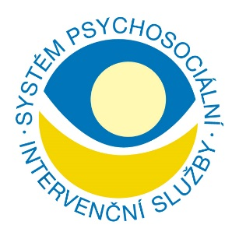

ZPRÁVA O ČINNOSTI SPIS
2016

Systém psychosociální intervenční služby (SPIS) je služba, která se v rámci resortu zdravotnictví zaměřuje dvěma směry. Jednak je to poskytování podpory tzv. „dovnitř“, tedy samotným zdravotníkům, a to především v situacích psychicky nadlimitně zátěžového charakteru v souvislosti s výkonem profese. Systém se však orientuje také na druhou část spektra, tedy poskytování první psychické pomoci tzv. sekundárně zasaženým při událostech mimořádného charakteru. Jde nejčastěji o příbuzné pacientů či zemřelých, ale také svědky tragických událostí a další osoby.
Činnost systému je podporována Ministerstvem zdravotnictví a Asociací zdravotnických záchranných služeb, ale v současné době stále přetrvává stav, kdy není nijak definován v legislativě. Zmíněná skutečnost bohužel významně zpomaluje a limituje další rozvoj systému. Přesto i v roce 2016 do systému vstupovaly další zdravotnické organizace, které se začaly zapojovat do peer části, intervenční podpory, popřípadě obou směrů projektu.

- Vzdělávání
V roce 2016 úspěšně pokračovalo vzdělávání nových peerů, a to v rámci realizovaných výcviků. Partnerem vzdělávání nadále zůstává Národní centrum ošetřovatelství a nelékařských zdravotnických oborů v Brně (NCO NZO). Během roku byly připraveny tři desítky zdravotnických pracovníků nemocnice i zdravotnických záchranných služeb pro peer činnost, mezi nimi také dva lékaři. Zjevně přitom narůstá účast pracovníků z nemocnic. Aktuální stav je odrazem postupného rozvoje zájmu o peer podporu právě v této oblasti. Oproti předchozím letům jsou vysílání pracovníci nejen z velkých (fakultních) nemocnic, ale také ze zařízení okresního typu. Z velkých zdravotnických zařízení se k peer podpoře během roku 2016 přidala FN Královské Vinohrady a ZZS HMP, podpora se rozvíjí rovněž v rámci ZZS OK.
Současně s přípravou peerů proběhly také výcviky interventů. Jednalo se jak o vzdělávací akce na půdě NCO NZO, tak o výcvik další části intervenčního týmu ve FN Ostrava. Také v intervenční části činnosti a poskytování první psychické pomoci sekundárně zasaženým je pozorovatelný vzrůstající zájem ze strany nemocnic.
Další vzdělávání již vycvičených spolupracovníků SPISu probíhalo během celého roku v rámci řady odbornými garanty schválených akcí:
- Workshop v rámci Brněnských dnů urgentní medicíny
- Refresh týmu PIS Moravskoslezského kraje za účasti zástupců týmu KHK
- Aktivní účast peerů a interventů v rámci mezinárodního zaměstnání Rallye Rejvíz
- Peer refreshe organizované na různá témata v NCO NZO
- Intervenční refreshe organizované na vyžádaná témata v NCO NZO
- Lokální refreshe jednotlivých týmů v krajích
- Konference SPIS v Olomouckém kraji
- Workshop v rámci konference VLA Hradec Králové
- A další…

- Podpora zdravotníkům
Psychosociální podpora zdravotníkům, která vychází z principů Critical Incident Stress Managementu (CISM), je založena především na kolegiální (peer) podpoře. Peer podpora SPISu je jako možnost psychosociální péče pro zdravotnické pracovníky dostupná ve většině ZZS, s výjimkou ZZS KVK. V roce 2016 vytváří vlastní peer tým ZZS HMP a připravuje jej k činnosti. Kolegiální podpora nadále probíhá v několika FN - Ostrava, Olomouc, Hradec Králové, a dalších zdravotnických zařízeních, jako jsou nemocnice Liberec, Masarykův onkologický ústav Brno, nemocnice Havířov… První peery má v činnosti také FN Královské Vinohrady. Vycvičení peeři jsou zatím, byť dosud neorganizovaní oficiálně, v řadě dalších.
Přes omezené kapacity systému, často plnou dobrovolnost peerů a stále nedostatečnou informovanost o službě, dále meziročně narůstá poptávka zdravotníků po možnosti využití této služby. K nejčastějším nadlimitně zatěžujícím událostem, kdy je psychosociální podpora v rámci SPISu vyžadována, patří situace úmrtí (jak pacienta, tak i blízké osoby nebo kolegy), pocit vlastního selhání zdravotníka, napadení či zranění při výkonu profese, nehoda sanitního vozidla, ale také kupříkladu situace pracovních konfliktů a iatrogenní poškození pacienta. Ze sledovaných kategorií vyplývá, že službu využívají nejvíce NLZP (429), ale v řadě případů také lékaři (50), sanitáři (23), operátorky (23) či řidiči ZZS (48).
Z hlediska aktuálního vývoje požadavků na poskytnutí služeb SPIS lze očekávat, že využitelnost systému bude mít při zapojování se dalších zdravotnických zařízení nadále vzestupnou tendenci. V současné době je nabídka podpory známa a dobře dostupná stále jen pro zlomek zdravotnických pracovníků v České republice.
Graf využití peer a psychologické podpory zdravotnickými pracovníky v rámci SPIS:
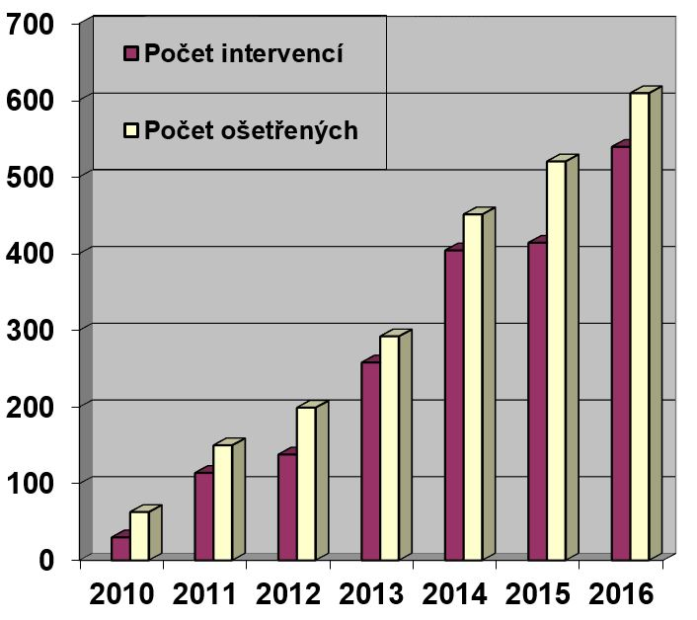
- Intervence vně
V roce 2014 byl do systému přidán druhý zamýšlený pilíř psychosociální podpory, a to poskytování první psychické pomoci sekundárně zasaženým osobám ve zdravotnictví, Uživateli, jevícími známky akutní stresové reakce, jsou nejčastěji příbuzní vážně zraněných, nemocných nebo zemřelých pacientů. V této oblasti je patrná velmi naléhavá potřeba a také prudký rozvoj činnosti, jak vyplývá z přiloženého grafu níže.
Tato forma podpory začala být před několika lety využívána v rámci první zdravotnické záchranné služby, a to v Moravskoslezském kraji. Následně se přidala Fakultní nemocnice v Ostravě a ZZS Královéhradeckého kraje. Interventy do praxe začaly zavádět další zdravotnické organizace a v současné době je má k dispozici osm záchranných služeb. Intervenční činnost zahájila také FN Hradec Králové a Královské Vinohrady, MN Ostrava, nemocnice Liberec a další. Omezeně jsou v činnosti interventi v nemocnicích Opava a Havířov.
Zkušenosti prvních let rozšiřování služby ukazuje, že se ve srovnání s peer podporou etabluje v rámci dané organizace rychleji. Zároveň rozvoj peer péče nepřímo podporuje, protože sama působí vzhledem ke zdravotnickým týmům protektivně.
Nejčastějšími situacemi, kdy je zdravotnický intervent využíván pro práci se sekundárně zasaženými, jsou náhlá a často tragická úmrtí dětských i dospělých pacientů, vážné dopravní nehody, suicidální pokusy, či mimořádné události většího rozsahu.

Graf – intervence vně:
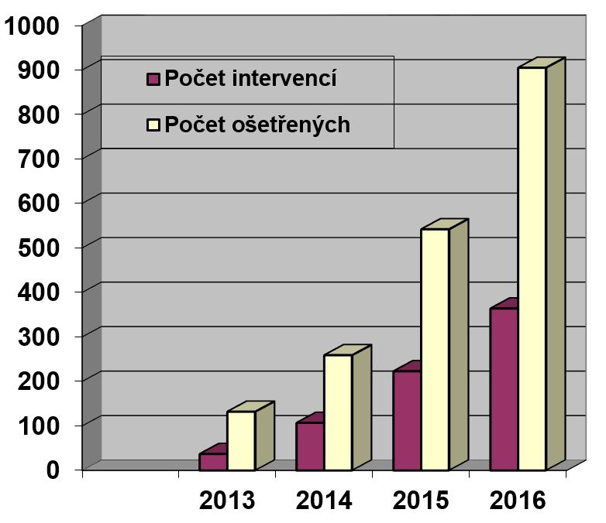
- Edukační činnost
Spolupracovníci SPIS se kromě samotné péče o zasažené kolegy – zdravotníky, začali podílet rovněž na edukační činnosti. Primární prevence, tedy příprava pracovníků na možnou mimořádnou událost a její očekávaný dopad na psychiku a výkon zdravotníka, se stala nedílnou součástí poslání peerů. Stejně tak důležitá je informovanost zdravotnické obce o možnostech využití systému a aktivní účast na odborných konferencích, kongresech či seminářích. Peeři a psychologové SPISu přednášeli v roce 2016 základní poznatky o systému, jeho smyslu a možnostech využití na 126 akcích odborného charakteru. V rámci těchto aktivit kromě aktivních účastí na konferencích, seminářích, workshopech apod., edukovali také studenty zdravotnických škol, s nimiž SPIS v navázal spolupráci.

- Výhledy SPIS do roku 2017
V rámci SPISu budeme nadále usilovat o zřetelnější zakotvení systému v rámci resortu zdravotnictví. Hlavním důvodem této snahy je zpřístupnění služby pracovníkům napříč zdravotnickými zařízeními v rámci ČR. V roce 2016 byla ve spolupráci s MZ zahájena příprava k vydání Metodického pokynu pro činnost peerů a interventů.
Jako návazný cíl vnímáme potřebu přípravy dalších spolupracovníků. Výcvik zdravotnických peerů, kteří budou poskytovateli podpory a nositeli edukace ve svých organizacích, popřípadě i širším profesním okolí, je nutno zaměřit v dalším období především do zdravotnických zařízení, zejména velkých nemocnic. Souvisejícím cílem je širší rozvoj činnosti zdravotnických interventů a přijetí této služby jako součásti práce zdravotnických týmů.
SPIS si také klade za svůj úkol pokračovat v započaté edukaci studentů – budoucích zdravotníků, pokud jde o přípravu na psychicky náročné situace při výkonu profese.
V neposlední řadě chceme klást důraz na systémovost aktivit SPISu, zachování jednotného přístupu a úrovně v přípravě zdravotnických peerů i interventů, a to v přímé spolupráci s NCO NZO Brno. Stejně tak vnímáme jako nezbytné pokračovat v dalším vzdělávání již vyškolených spolupracovníků, umožnit jejich následný růst v intervenčních dovednostech, nabízet možnost supervize a výměnu zkušeností v rámci vzájemných setkání, workshopů a konferencí.

Datum: 18.1.2017 PhDr. Lukáš Humpl
Garant SPIS ČR

